4. Корпускулярные и континуальные подходы в естествознании

4. 1. Антиномия дискретности и непрерывности
в вопросе о структуре материи

С древнейших времен существовали два противоположных представления о структуре материального мира. Одно из них - континуальная концепция Анаксагора - Аристотеля - базировалось на идее непрерывности, внутренней однородности, «сплошности» и, по-видимому, было связано с непосредственными чувственными впечатлениями, которые производят вода, воздух, свет и т.п. Материю, согласно этой концепции, можно делить до бесконечности, и это является критерием ее непрерывности. Заполняя все пространство целиком, материя не оставляет пустоты внутри себя.
Другое представление - атомистическая (корпускулярная) концепция Левкиппа - Демокрита - было основано на дискретности пространственно-временного строения материи, «зернистости» реальных объектов и отражало уверенность человека в возможность деления материальных объектов на части лишь до определенного предела - до атомов1, которые в своем бесконечном разнообразии (по величине, форме, порядку) сочетаются различными способами и порождают все многообразие объектов и явлений реального мира. При таком подходе необходимым условием движения и сочетания реальных атомов является существование пустого пространства. Таким образом, корпускулярный мир Левкиппа-Демокрита образован двумя фундаментальными началами - атомами и пустотой, а материя при этом обладает атомистической структурой. Атомы по представлению древних греков не возникают и не уничтожаются, их вечность проистекает из бесконечности времени.
Эти представления о структуре материи просуществовали фактически без существенных изменений до начала XX века, оставаясь двумя антиномиями2, определяющими «поле битвы» крупнейших мыслителей. Триумф ньютоновской механики значительно укрепил позиции сторонников корпускулярной структуры материи. И хотя эмпирических доказательств «зернистости» газов, жидкостей, твердых тел, световых пучков в то время не существовало, сама идея считать эти объекты состоящими из взаимодействующих материальных точек была слишком привлекательной, чтобы ею не воспользоваться. Ведь тогда достаточно задать начальное состояние всех этих материальных точек и решить соответствующие уравнения движения, чтобы объяснить наблюдаемые в природе явления и предсказать их эволюцию (детерминизм Лапласа).
Надо признать, что корпускулярный подход оказался чрезвычайно плодотворным в различных областях естествознания. Прежде всего, это, конечно, относится к ньютоновской механике материальных точек. Очень эффективной оказалась и основанная на корпускулярных представлениях молекулярно-кинетическая теория вещества, в рамках которой были интерпретированы законы термодинамики. Правда, механистический подход в чистом виде оказался здесь неприменимым, так как проследить за движением 10²³ материальных точек, находящихся в одном моле вещества, не под силу даже современному компьютеру. Однако если интересоваться только усредненным вкладом хаотически движущихся материальных точек в непосредственно измеряемые макроскопические величины (например, давление газа на стенку сосуда), то получалось прекрасное согласие теоретических и экспериментальных результатов.

4. 2. Континуальный подход в механике сплошных сред

Несмотря на победу атомизма, континуальный подход отнюдь не оказался «выброшенным на свалку». Такой подход был успешно применен в механике сплошных сред, которая включает в себя гидродинамику, акустику, теорию упругости и другие области физики. В соответствии с этим подходом среда считается непрерывной, бесструктурной, а каждый элемент ее объема взаимодействует со всеми соседними элементами по законам классической механики. Это никак не противоречит предположению о реальной дискретной структуре вещества на микроуровне, если рассматриваемые элементы объема среды, хоть и достаточно малы, но все же содержат в себе большое число частиц. Другими словами, при таком подходе среда считается непрерывной в «макроскопическом» смысле, оставаясь дискретной на микроуровне. Не затрагивая онтологическую сторону вопроса о структуре вещества, континуальный подход в указанных областях естествознания имел целью, прежде всего, упростить математический анализ движения объектов, состоящих из огромного числа частиц. Именно здесь был разработан математический аппарат теории поля1, который в дальнейшем оказался востребованным для описания материальных объектов иной, отличной от вещества, природы - электромагнитного и гравитационного поля.
В основе теоретико-полевого формализма, применяемого в механике сплошных сред, лежит специфический способ описания состояния вещественных объектов, который можно продемонстрировать на примере идеальной несжимаемой жидкости. Вместо того чтобы, как это делалось в механике материальных течек, указывать состояние (положение и скорость) каждой частицы (атома, молекулы) такой жидкости и следить за изменением этих состояний, отмечают скорость
v ( r ), которую имеют в каждой точке r пространства проходящие через нее частицы. Другими словами, состояние рассматриваемой жидкости в момент времени t при таком способе характеризуется векторной функцией v (r, t), определенной одновременно во всех точках (!) непрерывного пространства. При этом говорят, что задано поле скоростей жидкости.
В общем случае если некоторая физическая величина имеет определенное значение в каждой точке или части пространства, то таким образом определяется поле этой величины, и если данная величина - скаляр (температура, давление, плотность и т.п.), то и поле ее называется скалярным, а если же данная величина есть вектор (скорость, деформация, напряжение, сила и т.п.), то поле, ею определяемое, называется векторным.
Для наглядного изображения полей часто применяют графические изображения, служащие как бы «портретами» соответствующих функций. Скалярные поля удобно изображать поверхностями (если поле трехмерное) или линиями (в случае двумерного, плоского поля), на которых значение функции одно и тоже. Такие рисунки (рис. 4.1) напоминают топографические карты с нанесенными на них замкнутыми линиями одинаковой высоты. Для изображения векторных полей пользуются линиями поля - непрерывными линиями, касательные к которым в каждой точке совпадают по направлению с векторами поля. Обычно проводят не все возможные линии поля, а только их часть, так что «густота» этих линий численно равна модулю вектора поля в данном месте пространства (рис. 4.2).

grad ϕ
Y

Х
Рис. 4.1. Скалярное поле

Y

vv

X
Рис. 4.2. Векторное поле

Поле является, конечно, более сложным математическим объектом по сравнению с траекторией r(t), которая описывает движение материальной точки. Например, для изображенного на рис. 4. 1 скалярного поля ϕ ( r ) скорость изменения функции ϕ ( r ) в каждой точке r различна для разных направлений в пространстве. Вектор, направленный в сторону максимального возрастания функции ϕ ( r ) и равный по модулю скорости этого возрастания, называется градиентом и обозначается grad ϕ ( r ).
Для описания дифференциальных свойств векторных полей v ( r ) используются более сложные характеристики, такие как дивергенция div v ( r ) и ротор rot v ( r ). С помощью этих характеристик может быть получена важная информация о структуре поля, например, являются ли линии поля замкнутыми, как распределены в пространстве источники данного поля и др.
Основная задача механики сплошных сред - расчет скалярных и векторных полей по заданным значениям их векторных производных1 - в общем случае связана с решением дифференциальных уравнений в частных производных, которые являются более сложными математическими структурами, чем обыкновенные дифференциальные уравнения типа F = ma. Методы решения уравнений в частных производных изучаются специальным разделом математики - математической физикой. Дифференциальные уравнения в частных производных, как и обыкновенные дифференциальные уравнения, сами по себе имеют бесчисленное множество решений. Для однозначного определения искомого поля к этим уравнениям нужно добавить дополнительные условия. Таковыми являются начальные v (r, t = 0) =
v₀ ( r ) и граничные v (r ∈ S, t) = v_{s} (t) условия.
Следует указать, что механика сплошных сред, в соответствии с современной терминологией, относится к динамическим теориям, так как позволяет однозначно предсказать состояние рассматриваемого объекта в будущем.

4. 3. Концепция близкодействия и материальные физические поля

Хотя теория поля, применяемая в механике сплошных сред, была основана на континуальном подходе к изучаемым объектам, она ни в коем случае не ставила под сомнение микроскопическую дискретность этих объектов. Как было сказано выше, континуальный подход в этом случае не имел онтологического статуса. Противоположный - корпускулярный - взгляд на структуру материи считался бесспорным вплоть до начала XIX века.
С корпускулярным подходом была тесно связана концепция дальнодействия, в соответствии с которой взаимодействие между телами (электрическое, магнитное, гравитационное) осуществляется мгновенно и непосредственно через пустое пространство, которое не принимает в этом никакого участия. Однако вопрос о том, каким образом каждое из взаимодействующих тел «информирует» другое о своем присутствии, смущал большинство ученых того времени, не исключая и самого Ньютона. А без ответа на этот вопрос все законы, основанные на концепции дальнодействия, не могли стать основой более глубокого понимания механизмов протекания взаимодействия.
В 30-е годы XIX века великий английский физик М. Фарадей выдвинул новый подход к природе электрических взаимодействий, который стали называть концепцией близкодействия. В соответствии с этой концепцией, тело А, имеющее заряд q_{А}, создает в пространстве то, что Фарадей назвал электрическим полем. Другое тело В, также имеющее заряд q_{В}, «чувствует» это поле в том месте, где оно (тело В) находится. Это проявляется в том, что на тело В действует сила F_{В} = - (k q_{А} q_{В}/r²) e_{r}, k - коэффициент пропорциональности, зависящий от выбора единиц измерения, r - расстояние между телами А и В, e_{r} - единичный вектор в направлении от А к В1 . Тоже самое можно сказать и о заряженном теле А, на которое со стороны электрического поля, созданного телом В, действует сила F_{А} = -F_{В.} Таким образом, введенное Фарадеем поле является как бы промежуточным звеном, «переносчиком» электрического взаимодействия.
Термин «поле», который применил Фарадей, не случаен и отражает континуальный подход к этой новой физической реальности. В отличии от полей, описывающих состояние объектов в механике сплошных сред, электрическое поле Фарадея обозначало новую материальную сущность, отличающуюся от вещества. Состояние такого электрического поля описывается вектором напряженности E (x, y, z), определенным в каждой точке непрерывного пространства и фактически представляющим собой силу, действующую на единичный положительный заряд, помещенный в эту точку пространства. Основной задачей электростатики является расчет электрического поля, создаваемого заданным распределением зарядов в пространстве. В общем случае это довольно трудная задача, связанная с интегрированием дифференциальных уравнений в частных производных.
Аналогичный подход привел Фарадея к еще одной физической реальности - магнитному полю, с помощью которого осуществляется магнитное воздействие между электрическими токами (движущимися зарядами). Очевидно, с точки зрения концепции близкодействия можно рассматривать и тяготение, предполагая существование особого гравитационного поля, являющегося «переносчиком» такого взаимодействия. И все же первоначально материальность гипотетических силовых полей вызвала сомнение, так как, во-первых, ничего нового в поведении заряженных тел концепция близкодействия не объясняла и не предсказывала, а, во-вторых, эта концепция лишала мир пустоты, так как электрическое поле могло существовать и в вакууме. Поэтому, придерживаясь общепринятого в науке принципа «не умножать сущностей без необходимости»1, ученые почти полвека не принимали концепцию Фарадея. Тем более что в начале XIX века уже пришлось пойти на признание нового материального объекта природы - «светоносного эфира», о чем более подробно говорится в следующем параграфе.

4. 4. Классические представления о природе света

Вопрос о том, что такое свет, всегда волновал пытливый ум человека. В XVII - XVIII веках в оптике, как и в других областях естествознания, возобладал корпускулярный подход: свет трактовался как поток частиц (корпускул). Такой подход был «освящен» непререкаемым авторитетом Ньютона, заложившего основы физической оптики и объяснившего разнообразные оптические явления. Главным аргументом в пользу корпускулярной природы света Ньютон считал прямолинейное распространение световых лучей. Кроме того, считая свет потоком корпускул, легко объяснить законы отражения и преломления. Однако существовал и целый ряд оптических явлений, не укладывающихся в рамки чисто корпускулярной гипотезы.
К таким явлениям относились, прежде всего, интерференционные и дифракционные эффекты. Несовместимые с корпускулярным подходом, эти эффекты в то же время легко объяснялись на языке волновых процессов. Чтобы убедиться в этом, вспомним, что волной называют процесс распространения колебаний в среде. Находящиеся на разных расстояниях от источника участки будут колебаться с той же частотой, однако их отклонения от положения равновесия в один и тот же момент времени будет различным. При наложении волн от двух точечных источников результат сложения колебаний в каждой точке пространства зависит от того, в какой фазе приходят эти колебания от каждого из источников. Например, если эти колебания происходят в противофазе, то результирующее колебание просто отсутствует. Напротив, если колебания, возбужденные в какой-то точке пространства, происходят синфазно, то результирующее колебание усиливается.
Таким образом, вследствие наложения волн от двух или нескольких источников в одних точках пространства колебания усиливаются, в других - ослабляются. Это явление называется интерференцией волн. В 1802 году английский физик Т. Юнг произвел свой знаменитый опыт по схеме, изображенной на рис. 4.3, и получил на экране чередующиеся светлые и темные интерференционные полосы. Этот опыт существенно ускорил переход на волновую трактовку оптических явлений. Однако решающий вклад в этот переход принадлежит великому французскому оптику О. Френелю, создавшему теорию дифракции света, полностью основанную на волновой концепции. Ознакомившись с этой теорией, другой французский ученый С. Пуассон выдвинул против нее возражение, указав, в частности, что из расчетов Френеля следует «невозможное»: в центре геометрической тени от круглой преграды всегда должно быть светлое пятно. Немедленно поставленный эксперимент подтвердил наличие такого пятна на дифракционной картине от круглого диска (рис. 4.4), что стало окончательным «приговором» в пользу континуального подхода к вопросу о природе света1.
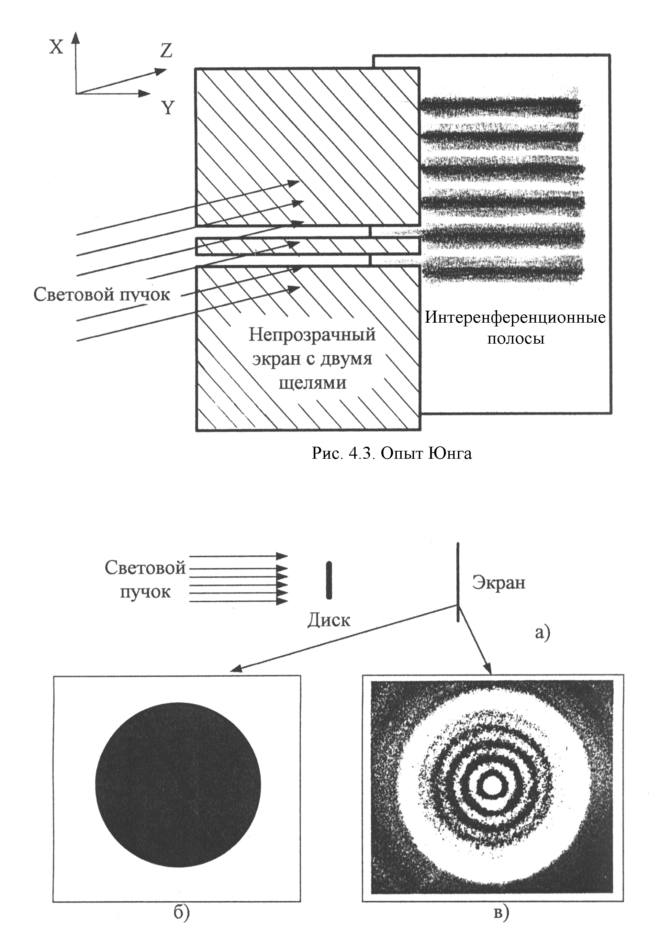

Рис.4.4. Дифракция на круглом диске: а) схема эксперимента; б) так должна была выглядеть тень от круглого диска с точки зрения геометрической оптики; в) реальная дифракционная картина от такого диска (в центре – светлое пятно Пуассона).

Однако это не означало, что все трудности в оптике преодолены. Ведь если свет это волна, то сразу возникает вопрос: что является средой для распространения таких волн. И этой средой стали считать эфир - особую материальную субстанцию, заполняющую все пространство.

4. 5. Апофеоз классического естествознания

В 1860 - 1865 гг. великий последователь Фарадея Дж. К. Максвелл показал, что электричество и магнетизм не просто тесно связаны друг с другом, а представляют собой единое электромагнитное поле, в котором могут распространяться волны электромагнитных колебаний, в определенном частотном диапазоне воспринимаемые как свет. Таким образом, казалось бы, все стало на свои места: свет действительно представляет собой волновой процесс, этот волновой процесс есть не что иное, как распространение колебаний электромагнитного поля, а электромагнитное поле, следовательно, и является тем гипотетическим эфиром, природа которого ранее была абсолютно непонятна.
Структура электромагнитного поля с самого начала считалась непрерывной, так что для описания его состояния применяется континуальный подход. В частности, состояние электромагнитного поля в вакууме описывается вектором напряженности электрического поля Е и вектором магнитной индукции В, связанными друг с другом системой уравнений Максвелла, обобщающих известные законы электрических и магнитных явлений (закон Кулона, закон электромагнитной индукции Фарадея, закон Био-Савара-Лапласа и другие). В уравнения Максвелла входят заряды и токи, являющиеся источниками электромагнитного поля, а также величины, характеризующие электрофизические свойства среды (диэлектрическая и магнитная проницаемость, электропроводность и другие). С помощью этих уравнений определяется состояние электромагнитного поля в любой последующий момент времени. Таким образом, теория Максвелла не противоречит концепции детерминизма и относится к динамическим теориям.
На этом фактически закончился классический этап в физике и в естествознании в целом. В соответствии с классическим мировоззрением материя существует в двух формах: вещество (корпускулярный подход) и поле (континуальный подход). Триумфом такого подхода стала классическая электродинамика, созданная Г.А.Лоренцем, которая блестяще описала практически все известные к тому времени электрические и оптические свойства вещества.

Вопросы для самопроверки:

- Чем отличаются корпускулярный и континуальный подходы к вопросу о структуре материи?
- Что такое скалярное и векторное поле и как выглядят их графические «портреты»?
- В чем отличие концепций дальнодействия и близкодействия?
- Как происходил переход от корпускулярной к волновой концепции света?

1 Конечно, атомы древнегреческих философов не имели ничего общего, кроме названия (атом означает «неделимый»), с нашим представлением об этих объектах.
2Антиномии - противоречащие друг другу высказывания о предмете, допускающие одинаково убедительное обоснование.
1 Среди создателей этой теории, в первую очередь, следует назвать Л. Эйлера и Д. Бернулли.
1 Простейшим примером может служить основное уравнение гидростатики идеальной жидкости (являющееся частным случаем гидродинамического уравнения Эйлера) grad p(r) = f, которое позволяет рассчитать поле давления p(r) по заданному распределению силы f, действующей на единицу объема жидкости.
1 Приведенная формула является математической формулировкой хорошо известно закона Кулона.
1 Этот принцип, известный под названием «бритвы Оккама» (по имени средневекового философа У. Оккама), означал, что понятия, не сводимые к интуитивному знанию и не поддающиеся проверке на опыте, должны быть удалены из науки.
1 По иронии судьбы, это пятно называют «пятном Пуассона».

